ООО «МАШСТРОЙХОЛДИНГ»
ВОРОНЕЖ
Юр. адрес: 394051, РФ, г. Воронеж, ул. Ю. Янониса, 5-93. Банковские реквизиты: ИНН 3665122710, КПП 366501001,
р/с 40702810613000012419 в ЦЕНТРАЛЬНО-ЧРНОЗЕМНЫЙ БАНК ПАО СБЕРБАНК, к/с 30101810600000000681, БИК 042007681. Тел. 8-915-546-01-85, 8-952-956-58-47, (473) 278-62-41 (факс)
E-mail: mashstroy23@mail.ru http: машстрой-холдинг.рф

Прайс-лист транспортеров шнековых ТШ (если товар отсутствует в списке - звоните!) на 15.01.20 г.

Транспортеры шнековые ТШ предназначены для транспортировки зерновых, сыпучих, мелкокусковых, пылевидных материалов под любым углом к горизонту. Применяются ТШ для работы в непрерывном режиме в технологических линиях ЗАВ, КЗС, ХПП. Транспортеры шнековые комплектуются мотор-редукторами, импортными подшипниками и корпусами подшипников, имеют лакокрасочное исполнение.
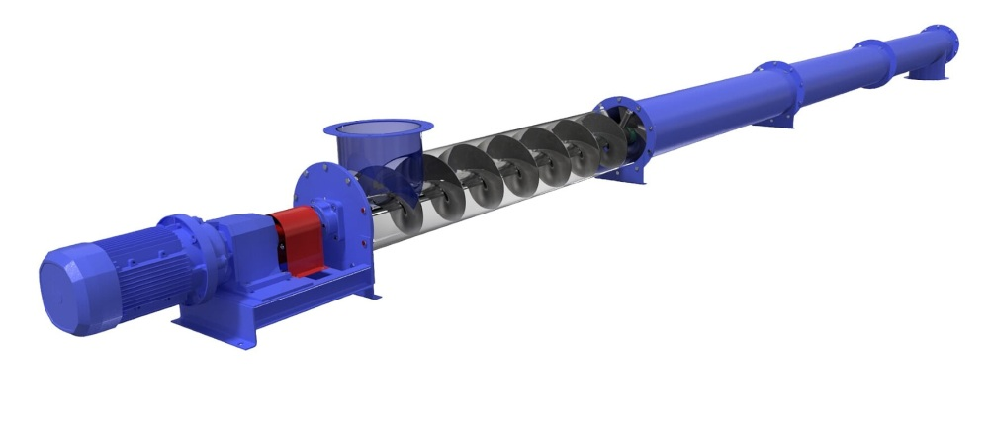
Основные технические характеристики и цены

Длина, м | Подвес, шт | 25 |  | 50 |  | 100 |  | 140 |  | 200
 |  | d шнека=200,  dтрубы=219*4 |  | d шнека=200,  dтрубы=219*4 |  | d шнека=250, dтрубы=273*6 |  | d шнека=300, dтрубы=325*6 |  | d шнека=350, dтрубы=377*7
 |  | 200 мм |  | 200 мм |  | 250 мм |  | 300 мм |  | 350 мм
 |  | Мощность,  кВт, 375  об/мин | Стоимость, руб. с НДС | Мощность,  кВт , 375  об/мин | Стоимость, руб. с НДС | Мощность, кВт , 375 об/мин | Стоимость, руб. с НДС | Мощность, кВт, 375 об/мин | Стоимость, руб. с НДС | Мощность, кВт, 375 об/мин | Стоимость, руб. с НДС
2 | 0 | 2,2 | 146 568 | 2,2 | 157 600 | 3 | 204 000 | 4 | 217 400 | 7,5 | 258 800
3 | 1 | 2,2 | 156 240 | 2,2 | 168 000 | 4 | 219 000 | 5,5 | 238 100 | 7,5 | 277 200
4 | 1 | 2,2 | 163 494 | 3 | 175 800 | 5,5 | 233 000 | 7,5 | 268 800 | 9,2 | 391 600
5 | 2 | 2,2 | 173 166 | 3 | 186 200 | 7,5 | 268 000 | 7,5 | 283 500 | 11 | 310 000
6 | 2 | 2,2 | 178 560 | 3 | 192 000 | 7,5 | 276 000 | 9,2 | 296 200 | 11 | 320 400
7 | 3 | 2,2 | 190 092 | 4 | 204 400 | 7,5 | 289 000 | 11 | 310 900 | 15 | 362 800
8 | 3 | 2,2 | 195 486 | 4 | 210 200 | 7,5 | 297 000 | 11 | 319 600 | 15 | 373 200
9 | 4 | 3 | 210 738 | 5,5 | 226 600 | 9,2 | 314 000 | 15 | 358 300 | 15 | 391 600
10 | 4 | 3 | 216 132 | 5,5 | 232 400 | 9,2 | 322 000 | 15 | 367 000 | 18,5 | 434 000
11 | 5 | 4 | 225 804 | 5,5 | 242 800 | 11 | 335 000 | 15 | 381 700 | 18,5 | 452 400
12 | 5 | 4 | 251 658 | 7,5 | 270 600 | 11 | 343 000 | 15 | 390 400 | 18,5 | 462 800
13 | 6 | 5,5 | 261 330 | 7,5 | 281 000 | 11 | 356 000 | 18,5 | 437 100 | 22 | 483 200
14 | 6 | 5,5 | 270 444 | 9,2 | 290 800 | 15 | 388 000 | 18,5 | 445 800 | 22 | 493 600
15 | 7 | 5,5 | 280 116 | 9,2 | 301 200 | 15 | 401 000 | 18,5 | 460 500 | 22 | 512 000
16 | 7 | 7,5 | 285 510 | 11 | 307 000 | 15 | 409 000 | 18,5 | 469 200 | 22 | 522 400
17 | 8 | 7,5 | 295 182 | 11 | 317 400 | 15 | 422 000 | 22 | 485 900
18 | 8 | 7,5 | 300 576 | 11 | 323 200 | 18,5 | 462 000 | 22 | 494 600
19 | 9 | 7,5 | 332 568 | 15 | 357 600 | 18,5 | 475 000 | 22 | 509 300
20 | 9 | 7,5 | 337 962 | 15 | 363 400 | 18,5 | 483 000 | 22 | 518 000

Внимание!!!
Если товар отсутствует в списке – звоните!
В данном Прайс-листе представлены лишь некоторые позиции зернотранспортного оборудования. Предлагаем также большой ассортимент комплектующих и запасных частей к транспортерам шнековым ТШ – шнеки, секции, мотор-редуктора, валы, шкивы, звездочки и т.д.
Оптовым покупателям – СКИДКИ!!!

